Temat: Jesteśmy ciekawi świata.
Drodzy uczniowie:
- Proszę przypomnieć sobie o czym należy pamiętać korzystając z Internetu?
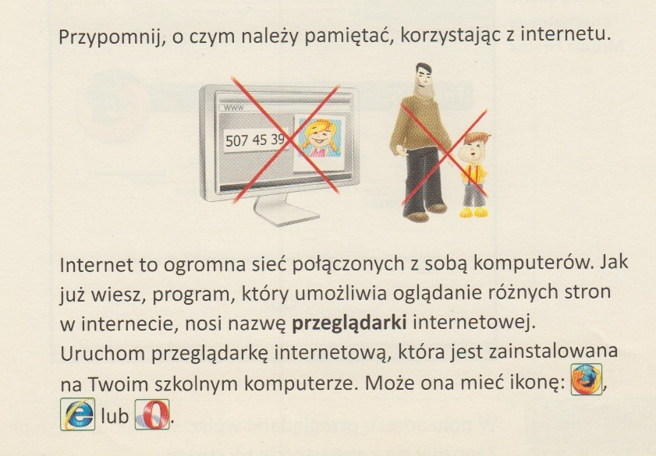
- Otworzyć na domowym komputerze dowolną przeglądarkę internetową. W szkole pracujemy na Mozilli Firefox a w domu może to być również Internet Explorer, Opera czy Google Chrome
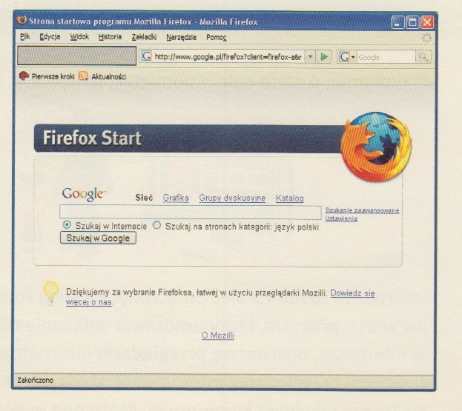

- Ćwiczenie nr 1 Proszę wpisać w oknie adresu przeglądarki adres podany na poniższym rysunku i odpowiedzieć na zamieszczone pytania:
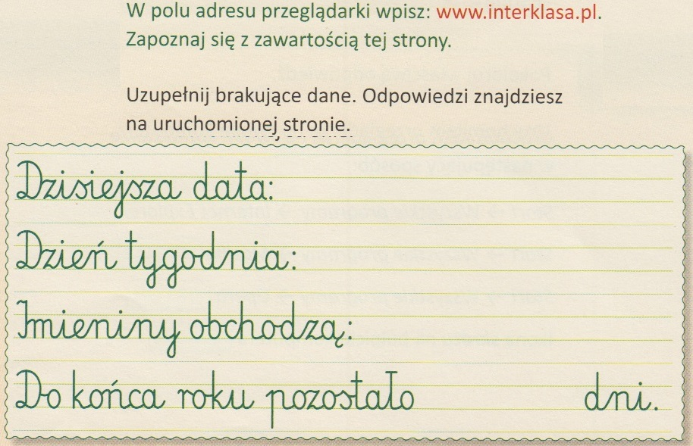
- Ćwiczenie nr 2 Proszę odszukać i napisać adres szkoły.
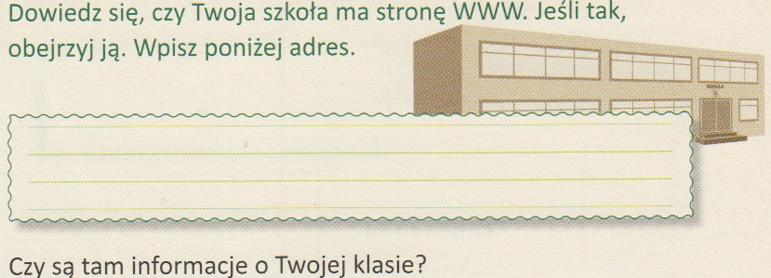
Zadanie do wykonania, proszę wpisać poprawne odpowiedzi w niebieskie pola:
Ćwiczenie 1
Dzisiejsza data:
Dzień tygodnia:
Imieniny obchodzą:
Liczba dni do końca roku:
Ćwiczenie 2
Adres szkolnej strony WWW

Tabelki proszę przekopiować i wysłać na adres nauczyciela albo zrobić zdjęcie i również wysłać je na adres mailowy nauczyciela: andsaw9562@edu.wroclaw.pl

